**EVALUAČNÍ PLÁN   
 MAP IV**Vnitřní hodnocení projektu

**Místní akční plánování v ORP Pacov IV**  
Reg. číslo: CZ.02.02.XX/00/23_017/0008394

Projekt: Místní akční plánování v ORP Pacov IV  
Reg. číslo: CZ.02.02.XX/00/23_017/0008394  
Datum zahájení projektu: 1. 12. 2023  
Předpokládané datum ukončení: 31. 12. 2025  
Realizátor: Svazek obcí mikroregionu Stražiště

V rámci projektu **Místní akční plánování v ORP Pacov IV** (dále jen MAP IV) probíhá povinná

aktivita 2 „**Vnitřní hodnocení projektu**“.

**Cíle vnitřního hodnocení**

Cílem vnitřního hodnocení projektu MAP IV je **zhodnotit**, **jaký dopad mají projektem realizované aktivity na všechny relevantní cílové skupiny** a dále **diseminovat tato zjištění**.

U všech naplánovaných implementačních aktivit si budeme klást následující hodnoticí otázky:

* Jaký byl zamýšlený dopad dané aktivity na cílovou skupinu?
* Došlo k nějakému nezamýšlenému dopadu (pozitivnímu i negativnímu)?
* Došlo díky realizované aktivitě/aktivitám u cílové skupiny k požadované změně?
* Objevily se v průběhu realizace nějaké limity, které ovlivnily výsledek?
* Jaká vyplývají případná doporučení pro MAP V?

V rámci evaluace je potřeba zohlednit rovněž základní evaluační kritéria, jakými jsou účelnost, účinnost, hospodárnost, užitečnost a udržitelnost projektu.

**Výstupem bude Závěrečná evaluační zpráva**, která se bude předkládat v Závěrečné zprávě o realizaci (ZZoR). Tato zpráva bude obsahovat manažerské shrnutí, stručnou metodologii, popis situace v území před zahájením intervencí projektu, cílů a teorie změny, dále evaluační zjištění a doporučení a poučení.

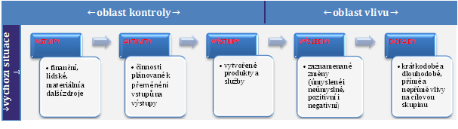

**Cílové skupiny**

Cílové slupiny (CS) vnitřního hodnocení jsou totožné s CS projektu MAP IV.

|  |  |  |
| --- | --- | --- |
| **CÍLOVÁ SKUPINA** | **ZVOLENÍ RESPONDENTI** | **NÁSTROJ** |
| Pracovníci veřejné zprávy a subjektů zřízených veřejnou zprávou | Zřizovatel | Dotazníkové šetření |
| Pedagogičtí a nepedagogičtí pracovníci | Pedagogičtí a nepedagogičtí pracovníci zúčastněných subjektů (MŠ a ZŠ) | Dotazníkové šetření |
| Rodiče dětí a žáků (případně zákonní zástupci) | Rodiče/zákonní zástupci, kteří se zúčastnili konkrétní aktivity | Dotazníkové šetření, popř. individuální rozhovory (např. maminky dětí s handicapem) |
| Ostatní aktéři v oblasti vzdělávání | Zástupci subjektů poskytujících neformální a zájmové vzdělávání, kteří se zúčastnili konkrétní aktivity | Individuální rozhovory, popř. dotazníkové šetření |
| Široká veřejnost | Zástupci veřejnosti, kteří se zúčastnili konkrétní aktivity | Dotazníkové šetření |
| Vedení škol a školských zařízení a zřizovatelé | Ředitelé zapojených subjektů | Individuální rozhovory, popř. dotazníkové šetření |
| Děti, žáci ZŠ | Žáci, kteří se zúčastnili konkrétní aktivity | Dotazníkové šetření |
| Pracovníci školských poradenských zařízení | Metodik prevence, výchovný poradce | Individuální rozhovor |

**Témata a aktivity, které budou evaluovány**

|  |  |  |
| --- | --- | --- |
| ***Téma aktivity*** | ***Název konkrétní aktivity*** | ***Cílové skupiny*** |
| **Logoobrazy** | Logoobrazy | pedagogové MŠ, pedagogové a žáci ZUŠ, logoped |
| **Matematika inovativně** | Zábavná geometrie | pedagogové MŠ, ZŠ (1. st.) |
| Geogebra | pedagogové ZŠ (2. st.) |
| **Čtenářská gramotnost** | Dílny čtení | pedagogové ZŠ (preferuje se 1. st.) |
| Pisatelské dílny | pedagogové ZŠ (oba stupně) |
| **Polytechnika** | Malá technická univerzita | pedagogové MŠ, ZŠ (1. st.) |
| Tvořivá hra | pedagogové předmětu pracovní činnosti (dílny), vychovatelky ŠD, popř. pedagogové MŠ |
| Badatelská výuka (učení venku) | pedagogové ZŠ (oba stupně), vychovatelky ŠD, pedagogové MŠ |
| **Mediální svět** | Mediální svět | žáci ZŠ (2. st.) |
| **Digitální rozvoj** | Robotel | pedagogové ZŠ (oba stupně) |
| Canva | pedagogové ZŠ (oba stupně), MŠ, vychovatelky ŠD |
| 3D tisk | pedagogové ZŠ |
| **Osobní/profesní rozvoj pedagogů** | Víkendové setkání | pedagogové MŠ, ZŠ, ředitelé |
| Jednorázové setkání | pedagogové MŠ, ZŠ, ředitelé, vychovatelky ŠD |
| **Efektivní spolupráce** | Spolupráce s družinami | vychovatelky ŠD |
| Spolupráce s pedagogy předmětu pracovní činnosti/dílny | pedagogové předmětu pracovní činnosti (dílny) |
| Spolupráce s rodiči | rodiče |
| Spolupráce knihovna Pacov x rodič | knihovna Pacov x rodiče |
| **Pedagogický leadership** | Pro ředitelé ZŠ, MŠ | ředitelé ZŠ, MŠ |
| **Školní klima, wellbeing** | Podpora wellbeingu | žáci 2. st. ZŠ |
| Třídnické hodiny | pedagogové ZŠ (oba stupně) |
| Prevence rizikového chování | žáci 2. st. ZŠ |
| **Společné vzdělávání (inkluze)** | Setkávání rodičů dětí s handicapem | rodiče |
| Nadaní žáci | pedagogové ZŠ (oba stupně) |

**Harmonogram evaluace**  
Harmonogram evaluace vychází z harmonogramu projektu MAP IV.

Konkrétní použití nástrojů evaluace a průběžné vyhodnocování se časově odvíjí dle termínů realizace jednotlivých aktivit.

* 01/2024 až 04/2024 = Příprava evaluačního plánu (spolupráce s RT MAP IV) - stanovení cílů vnitřního hodnocení, výběr cílových skupin hodnocení včetně konkretizace respondentů, diskuze o vhodných nástrojích pro oslovení definované cílové skupiny, stanovení způsobu vyhodnocení, vytvoření časového plánu realizace jednotlivých kroků hodnocení
* 01/2024 až 10/2025 = Zahájení evaluačního šetření, vlastní evaluační aktivity – sběr dat, analýza, vyhodnocování dopadů na cílové skupiny a zpracovávání výsledků z vnitřního šetření, komunikace s RT MAP
* 06/2024 = Projednání evaluačního plánu v rámci ŘV
* 10/2025 až 12/2025 = Zpracovávání Závěrečné evaluační zprávy, veřejná diseminace zjištění (účast na evaluačně-metodických setkáních organizovaných ŘO OP JAK), schválení Závěrečné evaluační zprávy ze strany Řídicího výboru.

**Nástroje evaluace**

1. Desk research – identifikace, analýza a zpracování již existujících zdrojů
2. Dotazníková šetření
3. Individuální rozhovory – zejména polostrukturované
4. Interakce s realizačním týmem projektu

Vyhodnocení získaných dat proběhne prostřednictvím kvalitativní analýzy. Evaluační zjištění budou zapracována do výstupu Závěrečné evaluační zprávy

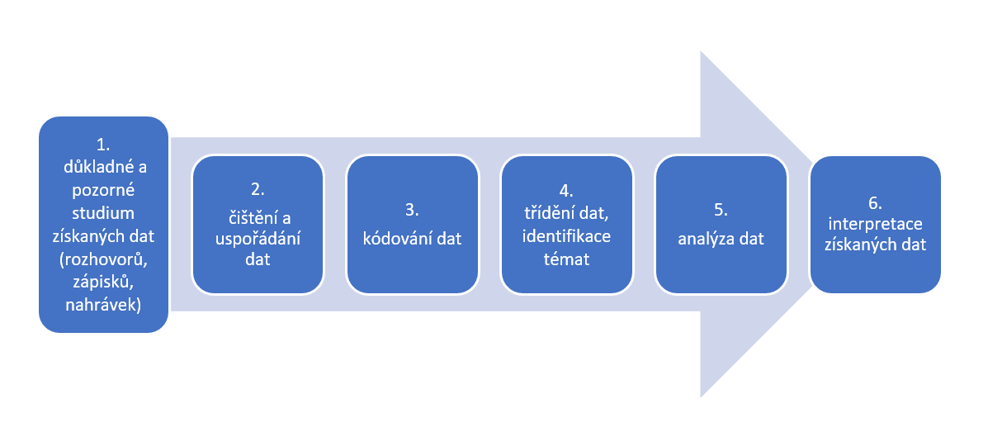

**Forma evaluace, evaluátor**

Evaluace obecně označuje analýzu aktivit, projektů, programů a zkoumání jejich fungování a hodnoty, kterou přinášejí.

V rámci projektu MAP IV je forma evaluace je stanovena jako externí, tj. externím evaluátorem. Zároveň je dbáno na nezávislost evaluátora, tj. že evaluátor bude nezávislý alespoň do té míry, že nebude v realizačním týmu zastávat další roli, jejíž náplň by byla předmětem hodnocení. Z hlediska účelu se jedná o procesní evaluaci, která hodnotí způsob implementace projektu.

Evaluační plán se v průběhu realizace může ve spolupráci s RT mírně aktualizovat v závislosti na nových zásadních informacích nebo okolnostech, které se nedaly předem predikovat.

Schválil Řídicí výbor MAP IV dne 11. 6. 2024.

V Pacově dne 11. 6. 2024

**..……………………………………………**  
 Tomáš Kocour   
 předseda Řídicího výboru MAP IV